**ORGANIZACIÓN DE CARPETAS  
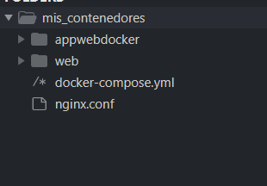**

**RELOG.PHP**

**INDEX.HTML**

**DOCKER-COMPOSE.YML**

**NGINX.CONF**

**COMANDO docker-compose up -d PARA LEVANTAS LOS CONTENEDORES**

**Docker ps**

**Resultado**

**Ver_horas.php**

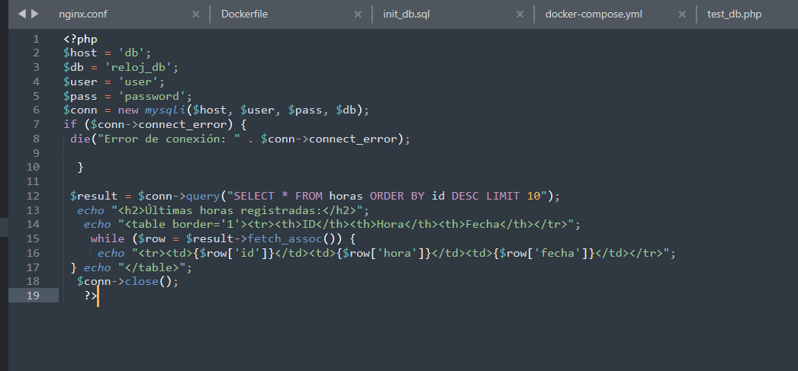

**Dockerfile**

**init_db.sql**

**  
Docker-compose-yml**

**test_db.php**

**Subiendo los contenedores  
**

**Verificar los resultados**



